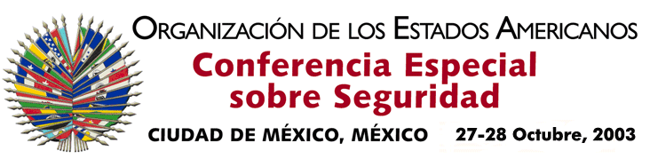

OEA/Ser. K/XXXVIII
CES/INF. 9/03
27 octubre 2003
Original: español

INTERVENCIÓN DEL EMBAJADOR EDWIN JOHNSON LOPEZ
VICECANCILLER DEL ECUADOR

http://scm.oas.org/pdfs/2003/ce00300s.pdf
input.doc

